**ESTRUTURA DA MACROFAUNA X MICROPLÁSTICO EM SEDIMENTOS INCONSOLIDADOS NAS POÇAS DE MARÉ DOS RECIFES DE ARENITO DA PRAIA DE PIEDADE**

**SANTOS, N G P¹; SILVA, A M C²**

[1nilmaragabriela9@gmail.com](mailto:1nilmaragabriela9@gmail.com), UNEB, discente; 2amcunha@uneb.br, UNEB, docente

# Resumo

A incidência de microplásticos nos oceanos vem aumentando constantemente nos últimos anos, esses tem como origem o descarte inadequado de embalagens, escape de embalagens de aterros por meio dos ventos ou da chuva, das fibras das roupas, garrafas pets, brinquedos, entre outros e através da quebra mecânica este material se fragmenta e vira partículas plásticas, os microplásticos (MPs). As coletas foram em períodos de baixamar, totalizando três coletas, nos meses de outubro/23; novembro/23 e abril/24, nas poças de marés do recife de arenito da Praia de Piedade. Foram demarcadas as duas (2) estações através do auxílio do GPS na Praia de Piedade, cada uma com dois pontos em cada coleta. As amostras foram coletadas com auxílio de amostrador em PVC, e colocadas em um recipiente sendo preservadas com formol salino a 4%. Após foram levadas ao Centro de Desenvolvimento e Difusão de Tecnologias Aquáticas/CDTA da UNEB, no Laboratório de Geologia e Sedimentologia - LAGES, para lavagem em peneira geológica de malha de 500 μm e adicionado 5ml de rosa de bengala tendo um intervalo de 10 dias para análise. Em seguida, ocorreu a análise quantitativa/qualitativa que foram colocadas na placa de Dollfus e levadas para o microscópio. O estudo totalizou 155 organismos divididos em 9 táxons: Amphipoda, copepoda, cumacea, isopoda, nematoda, oligochaeta, ostracoda, polychaeta e tanaidacea. Segundo o grau de dominância, os grupos dominantes foram: Polychaeta com 93 indivíduos; Amphipoda com 21 organismos, estes que são bioindicadores de poluição quando encontrados em abundância. Os microplásticos identificados, 100% foram categorizados como filamentos. Sendo assim, os organismos presentes na praia de Piedade – PE indicam que o ambiente encontra-se em estado de alerta.

**Palavras–chave:** Macrofauna, Organismos, Recifes.

# INTRODUÇÃO

Organismos que vivem em relação direta com o substrato são chamados coletivamente de bentos (LALLI; PARSONS, 1997). Em geral, os ecossistemas marinhos são caracterizados por alta biodiversidade, que é amplamente caracterizada por invertebrados que vivem em ou sobre os sedimentos (infauna) ou (epifauna) (SNELGROVE, 1999).

A macrofauna bentônica, foco dessa pesquisa, inclui organismos que ficam em peneiras geológicas de abertura de malha de 500 μm. Os macrobentos constituem uma importante associação biológica de habitats (SNELGROVE,1999), e seus comportamentos de circulação, respiração e excreção afetam a condição dos habitats (MCARTHUR et al., 2010). Além disso, distúrbios biológicos também podem afetar processos microbianos e estimular atividades como a remineralização orgânica (ALLER, 1982; BELLEY; SNELGROVE, 2016).

Os microplásticos são comumente definidos como partículas plásticas com diâmetro entre 0,1 e 5 mm.

O estudo teve como objetivo analisar a composição da macrofauna, fazendo uma correlação com a presença e/ou ausência do microplástico.

# MATERIAIS E MÉTODOS

As coletas foram realizadas nas poças dos recifes de arenito da Praia de Piedade - PE, litoral de Jaboatão dos Guararapes, em período de baixamar, totalizando três: 1ª outubro/23, 2ª novembro/23 e 3ª abril/24.

Foram demarcadas duas estações, com dois pontos aleatoriamente, totalizando 4 réplicas/mês. As amostras coletadas com auxílio de amostrador em PVC e colocadas em recipiente de 250 ml, etiquetados e fixados com formol salino a 4%. Após, as amostras foram levadas ao Centro de Desenvolvimento e Difusão de Tecnologias Aquáticas/CDTA da UNEB, no Laboratório de Geologia e Sedimentologia - LAGES, para todas as triagens.

Em laboratório a macrofauna foi extraída por elutriação manual com água corrente através de peneiras geológicas sobrepostas entre si, com intervalos de malha de 0,45 μm e 0,500 μm. O material retido na peneira de 500 μm foi vertido em uma placa de Petri, sendo a triagem e contagem da macrofauna e identificação dos microplásticos realizados com auxílio de uma placa de Dolffus sob estereomicroscópio óptico.

# RESULTADOS E DISCUSSÃO

No período do estudo foram identificados 155 organismos, divididos em 9 táxons, sendo eles: Amphipoda, copepoda, cumacea, isopoda, nematoda, oligochaeta, ostracoda, polychaeta e tanaidacea. (tabela 1).

**Tabela 1.** Quantidade de macroinvertebrados bentônicos dos recifes da praia de Piedade - PE.

|  |  |  |  |  |  |  |  |  |  |  |  |  |  |  |
| --- | --- | --- | --- | --- | --- | --- | --- | --- | --- | --- | --- | --- | --- | --- |
| Táxons | 1° Coleta | | | | 2° Coleta | | | | | 3° Coleta | | | | |
|  | EST.  2A | EST. 2B | EST.  4A | EST.  4B | EST.  2A | EST. 2B | EST. 4A | EST  .4B | EST. 2A | | EST. 2B | EST  .4A | EST  . 4B |
| Amphipoda | 6 | - | - | 2 | 7 | - | - | - | - | | 4 | - | 2 |
| Copepoda | 1 | - | - | - | - | - | - | - | - | | - | - | - |
| Cumacea | - | - | - | 4 | - | - | - | 2 | - | | - | - | - |
| Isopoda | - | - | - | 3 | 4 | 1 | - | - | - | | 1 | - | - |
| Nematoda | - | - | - | 4 | - | - | - | - | - | | - | - | - |
| Oligochaeta | - | - | - | 4 | - | - | 3 | - | - | | - | 3 | - |
| Ostracoda | - | - | - | - | - | - | 1 | - | - | | - | 1 | - |
| Polychaeta | 1 | 7 | 4 | 5 | - | - | 7 | 3 | 29 | | 5 | 8 | 24 |
| Tanaidacea | - | - | - | 1 | 2 | 1 | 2 | 2 | - | | - | 1 | - |
| TOTAL | **8** | **7** | **4** | **23** | **13** | **2** | **13** | **7** | **29** | | **10** | **13** | **26** |

Esse resultado corrobora com outras pesquisas realizadas em praias do litoral Sul de Pernambuco (Chaddad,2013; Venekey, 2007).

A análise de grau de dominância apresentou a classe Polychaeta com 60% e a Amphipoda 13,6%. (figura 1).

**Figura 1.** Macrofauna bentônica encontrada nos recifes de Piedade – PE

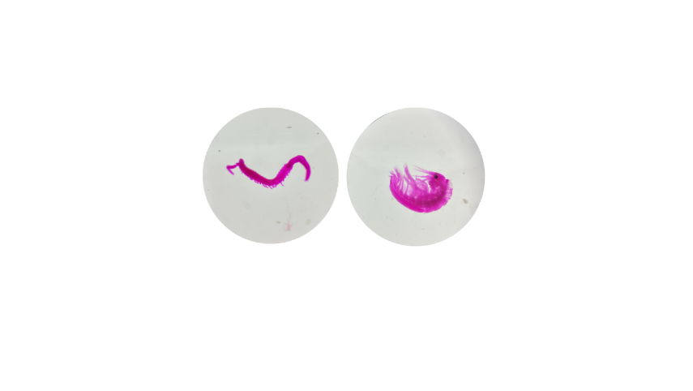

Polychaeta Amphipoda

**Fonte:** Autora, 2024.

Os polychaetas são geralmente encontrados em sedimentos com grãos médios e grosseiros, formando associações e seguindo padrões de zonação no infralitoral (WESTHEIDE, 1972; VILLORA-MORENO et al. 1991). Um ambiente com alta heterogeneidade formará vários micro-habitats, aumentando a diversidade dos poliquetas intersticiais (VILLORA-MORENO,1997). Assim como, para a meiofauna de forma geral, o principal fator para a presença de poliquetas num ambiente seria a disponibilidade de espaço intersticial (LEE et al, 2006).

Foram identificados também 571 microfilamentos em meio aos organismos, em sua maioria na cor azul e transparente. (gráfico 1)

**Gráfico 1.** Quantidade de microplásticos nas coletas da praia de Piedade-PE

**Fonte:** Autora (2024).

Segundo Mclachlan (1990), o modo de estruturação das comunidades macrobênticas praiais, incluindo aspectos como distribuição e diversidade de espécies, tem sido primariamente relacionado à energia das ondas, as quais refletem o grau de exposição da praia na forma de turbulência.

# CONCLUSÕES

Dos macroinvertebrados bentônicos encontrados, destacam-se as classes Polychaeta e Amphipoda para as duas estações de coletas. A presença constante de microplásticos nas amostras sugere que esses microplásticos podem ser originados principalmente de fibras sintéticas, como aquelas provenientes de tecidos, cordas ou redes de pesca.

A relação de macrofauna e microplásticos esteve evidente em todas as poças coletas, chegando ao microplástico estar cosntante em todas as amostras.

# REFERÊNCIAS

ALLER, Robert C. The effects of macrobenthos on chemical properties of marine sediment and overlying water. In: **Animal – sediment relations**. Springer, Boston, MA, 1982. p. 53 – 102.

LALLI, Carol; PARSONS, Timothy R. **Biological oceanography: an** **introduction**. Elsevier, 1997.

LEE, Han-Chul et al. Association study of four polymorphisms in three folate-related enzyme genes with non-obstructive male infertility. Human reproduction, v. 21, n. 12, p. 3162-3170, 2006.

MCARTHUR, M. A. et al. On the use of abiotic surrogates to describe marine benthic biodiversity. Estuarine, Costal and Shelf Science, v. 88, n. 1, p.21 – 32, 2010.

MCLACHLAN, Anton. Dissipative beaches and macrofauna communities on exposed intertidal sands. Journal of coastal research, p. 57-71, 1990.

VILLORA-MORENO, Santiago. Environmental heterogeneity and the biodiversity of interstitial polychaeta. Bulletin of marine science, v. 60, n. 2, p. 494-501, 1997.

WESTHEIDE, W. La faune des polychétes et des archiannèlides dans les plages sableuses a ressac de la côte mediterraneennée de la Tunisie, 1972.